Koude Oorlog

Opdracht 1

Inleiding bij de bronnen

Bron 1 en 2 gaan over het gebruik van de atoombom tegen de twee Japanse steden Hirosjima en Nagasaki. Op 6 augustus 1945 werpen de Verenigde Staten een atoombom op Hirosjima en op 9 augustus op Nagasaki. De Japanse regering geeft zich op 15 augustus over. Daarmee is de Tweede Wereldoorlog beëindigd

Bron 1
Henri L. Stimson is tijdens de Tweede Wereldoorlog minister van oorlog van de Verenigde Staten. In 1947 schrijft hij een artikel ‘De beslissing om de atoombom te gebruiken’. Daarin zegt hij

In juli (1945) hadden we nog het idee dat de mogelijkheid groot was dat de Japanse regering zou besluiten om zich tot het uiterste te verzetten in al hun gebieden in het Verre Oosten. In dat geval zouden de Geallieerden voor de enorme taak staan een legermacht te vernietigen van vijf miljoen soldaten en vijfduizend zelfmoordvliegers, die tot een volk behoorden, dat al ruimschoots getoond had in staat te zijn zich letterlijk dood te vechten. Mijn voornaamste doel was de oorlog te winnen met zo min mogelijk verliezen aan mensenlevens in de legers die ik op de been had helpen brengen. Door een wapen met zulke mogelijkheden konden deze doelen bereikt worden.

Bron 2
In juli 1945 hadden drie natuurkundigen, die betrokken waren bij de ontwikkeling van de atoombom, een bespreking met James F. Byrnes, adviseur van de Amerikaanse president Truman. Leo Szilard, een van de drie geleerden, schrijft in 1949 over deze bespreking

De kwestie kwam ter sprake of de bom al dan niet in de oorlog tegen Japan gebruikt moest worden. Byrnes voerde niet aan dat het nodig was om de bom tegen de Japanse steden te gebruiken om de oorlog te winnen. Hij wist op dat tijdstip, zoals de rest van de regering wist, dat Japan in wezen verslagen was en dat we de oorlog in de volgende zes maanden konden winnen. Op dat tijdstip was Byrnes erg bezorgd over uitbreiding van de Russische invloed in Europa.

Werkelijk, ik kon me nauwelijks een onjuister en rampzaliger uitgangspunt voor onze politiek voorstellen, en ik was ontzet, toen ik een paar weken later hoorde dat hij onze minister van buitenlandse zaken zou worden.

Uit deze bronnen blijkt dat er verschillende argumenten waren om de atoombom te gebruiken.

4p 27 Leg uit dat deze voor een deel voortvloeien uit de Tweede Wereldoorlog en voor een deel uit de Koude Oorlog. Doe dat door:

− per bron één argument te noemen voor het gebruik van de atoombom en

− bij elk argument uit te leggen of dit voortvloeit uit de Tweede Wereldoorlog of uit de Koude Oorlog.

Een gevolg van de afloop van de Koude Oorlog was, dat er gedacht werd over de uitbreiding van het aantal leden van de Europese Unie.

2p Leg dit uit.

Opdracht 2

Bron

In een redevoering in 1948 zegt de Britse oud-premier Winston Churchill:
De vraag wordt gesteld: Wat zal er gebeuren als zij de atoombom zelf krijgen en een grote voorraad hebben aangelegd? U kunt zelf wel nagaan wat er dan zal gaan gebeuren aan de hand van wat er nu gebeurt. Als zij deze dingen in hun jonge jaren doen, wat zullen zij dan niet in de kracht van hun leven ondernemen. Als zij maand na maand door kunnen gaan met de wereld te hinderen en te kwellen, vertrouwend op onze christelijke en menslievende gewetensbezwaren tegen het gebruik van deze wonderbaarlijke nieuwe macht tegen hen, wat zullen zij dan wel doen wanneer zij zelf grote voorraden atoombommen hebben? Hoe dacht U dat vanmiddag de situatie zou zijn geweest als het het communistische Rusland was geweest in plaats van het Amerika van ‘free enterprise’ dat de atoombom had geschapen? In plaats van een grimmige verzekering van de vrede en vrijheid zou de atoombom zijn geworden tot een onweerstaanbare methode van menselijke onderwerping. Niemand diegoed bij zijn verstand is, kan menen dat wij onbeperkt de tijd hebben.

In deze tekst komt een aantal kenmerken van de periode na 1945 naar voren.

3p Toon dit aan voor drie kenmerken van de Koude Oorlog.

Opdracht 3

Bron

Een spotprent van de tekenaar Kem uit december 1945, “Een kerstkaart”

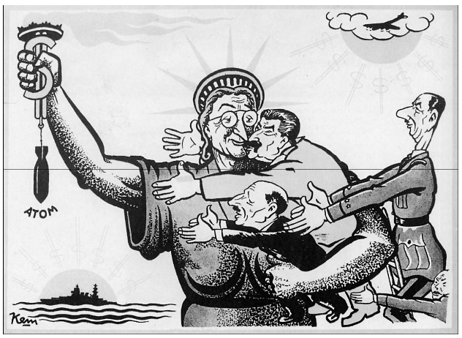

Toelichting

Op de prent staan (boven van links naar rechts): Harry S. Truman (president van de Verenigde Staten), Josef Stalin (leider van de Sovjet-Unie) en Charles de Gaulle (regeringsleider van Frankrijk); daaronder Clement Attlee (ministerpresident van Groot-Brittannië) en rechtsonder in de hoek Tsjang Kai-sjek (president van China).

Gebruik de bron

De tekenaar Kem geeft in deze prent een mening over de machtsverhouding tussen de Geallieerden vlak na het einde van de Tweede Wereldoorlog.

2p Leg met de prent uit:

- wat die machtsverhouding volgens Kem is en
- welke verklaring hij geeft voor de verandering in de verhouding tussen de grootmachten die na 1945 plaatsvindt.

Opdracht 4

Voor de bouw van de Berlijnse Muur geven kranten uit die tijd twee motieven:

1 De muur dient om het fascistische, kapitalistische Westen buiten Oost-Duitsland te houden.
2 De muur dient om de economie van Oost-Duitsland te redden, omdat die verzwakt doordat steeds meer Oost-Duitsers naar West-Duitsland vluchten.

2p Geef aan waarom het eerste motief waarschijnlijk wel in veel Oost-Duitse kranten stond en het tweede motief niet.

Opdracht 5

Bron 1
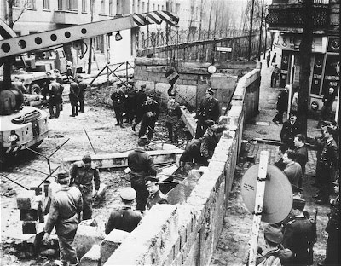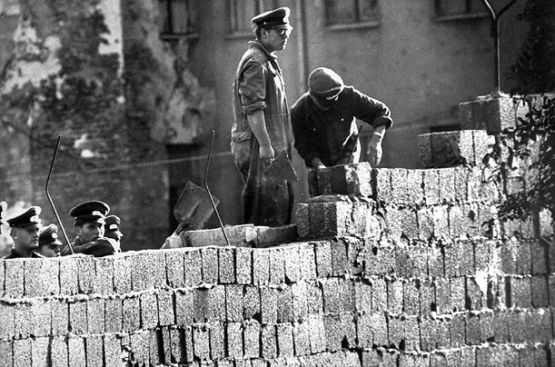

Bron 2
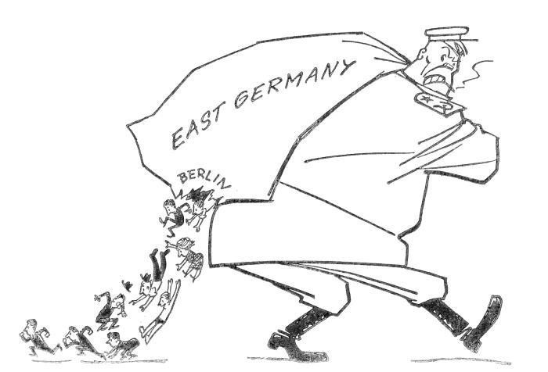

Bron 3
Een couplet uit 'Over de muur' van Het Klein Orkest

Oost-Berlijn, unter den Linden:
Er wandelen mensen langs vlaggen en vaandels.
Waar Lenin en Marx nog steeds op een voetstuk staan.

En iedereen werkt, hamers en sikkels,
Terwijl in parade-pas de wacht wordt gewisseld.
40 Jaar socialisme er is in die tijd veel bereikt...

Maar wat is nou die heilstaat,
Als er muren omheen staan?
Als je bang en voorzichtig met je mening moet omgaan?
Ach, wat is nou die heilstaat, zeg mij wat is ie waard,
Wanneer iemand die afwijkt voor gek wordt verklaard?

Gebruik de bronnen 1, 2 en 3

- Alle bronnen hebben betrekking op een ontwikkeling in Duitsland na de Tweede Wereldoorlog. Maak voor elke bron duidelijk om welke ontwikkeling het gaat.
- Plaats de ontwikkelingen, zoals die zichtbaar zijn in de drie bronnen, in de volgorde waarin ze hebben plaatsgevonden.
- Maak duidelijk welke relatie (oorzaak/gevolg) er bestaat tussen deze drie ontwikkelingen.

Opdracht 6

Hieronder staan vier bronnen die allemaal betrekking hebben op de geschiedenis van Duitsland na de Tweede Wereldoorlog.

1. Welke bron hoort, volgens jou, in het rijtje niet thuis?
2. Leg vervolgens uit wat de andere drie bronnen met elkaar te maken hebben.

Bron 1

Bron 2

Bron 3

Een couplet uit 'Over de muur' van Het Klein Orkest

Oost-Berlijn, unter den Linden:
Er wandelen mensen langs vlaggen en vaandels.
Waar Lenin en Marx nog steeds op een voetstuk staan.

En iedereen werkt, hamers en sikkels,
Terwijl in parade-pas de wacht wordt gewisseld.
40 Jaar socialisme er is in die tijd veel bereikt...

Maar wat is nou die heilstaat,
Als er muren omheen staan?
Als je bang en voorzichtig met je mening moet omgaan?
Ach, wat is nou die heilstaat, zeg mij wat is ie waard,
Wanneer iemand die afwijkt voor gek wordt verklaard?

Bron 4

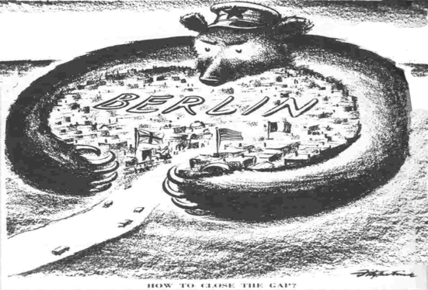

Onderschrift: Hoe kun je de kloof sluiten?

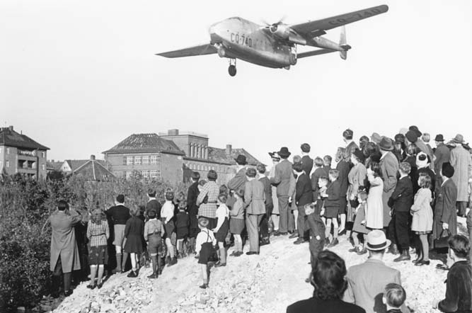

Opdracht 7

Bron

Op 19 december 1989 spreekt de bondskanselier van West-Duitsland, Helmut Kohl, een menigte toe van Duitsers die hereniging van Oost- en West-Duitsland eisen. Hij zegt onder andere

Uit angst kan niets goeds ontstaan. We moeten als Duitsers tegen onze buren zeggen: gezien de geschiedenis van deze eeuw hebben we begrip voor veel van deze angstgevoelens. We zullen ze serieus nemen. Natuurlijk willen we onze
belangen als Duitsers behartigen. We zeggen 'ja' tegen het zelfbeschikkingsrecht dat alle volkeren van deze aarde toekomt; ook de Duitsers.
Maar, beste vrienden, als we dit zelfbeschikkingsrecht voor de Duitsers werkelijkheid willen laten worden, dan mogen we niet voorbijgaan aan de veiligheidsbehoeften van anderen. We willen een wereld met meer vrede en meer vrijheid, die meer 'met elkaar' dan 'tegen elkaar' kent. Het 'huis van Duitsland', ons gemeenschappelijk huis, moet gebouwd worden
onder één Europees dak. Dat moet het doel zijn van ons beleid.

Gebruik de bron

In zijn redevoering probeert bondskanselier Kohl de vrees van andere landen over een hereniging van Oost- en West-Duitsland weg te nemen.

3p Licht dit toe door aan te geven:
− (zonder bron) waardoor Oost- en West-Duitsland zijn ontstaan en
− (zonder bron) waarom andere landen bang waren voor een herenigd Duitsland en
− (met bron) waarmee Kohl deze vrees wil wegnemen.

Opdracht 8

Bron

Dietrich Garstka schrijft in 2007 over zijn jeugd in de Duitse Democratische Republiek (de DDR, het communistische Oost-Duitsland):

Een warme middag in de zomer van 1955 op de Ernst-Thälmann-Strasse. Ik liep op de smalle stoep naar het station. Plotseling stond er een onbekende man van middelbare leeftijd voor me. Hij versperde me de weg. Ik moest wel blijven staan. Met een snelle beweging trok hij uit de binnenzak van zijn colbertje een soort pasje tevoorschijn, zwaaide ermee vlak voor mijn ogen en stopte het meteen weer in zijn binnenzak, noemde tegelijk zijn naam en iets van een instituut, maar zo snel dat ik er niets van verstond. Er was geen tijd om ernaar te vragen, want hij zei meteen: “Een middelbare scholier van de Duitse Democratische Republiek loopt niet in dergelijke kleding over straat. Ik eis van je dat je dit overhemd niet meer aantrekt”. En weg was hij. Ik had een zogenaamd Texashemd aan, met schitterende exotische versieringen op een fel oranje achtergrond. Het hing over mijn broek heen. Een hemd uit je broek en dan nog met zoveel kleuren, dat zag je in de DDR niet. Ik had het in de grote vakantie van mijn tante in Duisburg cadeau gekregen. De kleuren bevielen me helemaal niet, maar ik deed het toch aan, omdat het luchtig was en uit het Westen kwam. Ik had die man nooit eerder gezien en toch wist hij dat ik op de middelbare school zat. Het overhemd trok ik op straat niet meer aan. Ik praatte er met niemand over.

Gebruik de bron

Uit de herinneringen van Dietrich Garstka blijkt het totalitaire karakter van het communisme in de DDR, maar ook dat het in 1955 nog niet gelukt is om dit helemaal door te voeren.

Vraag 1

3p Toon dit aan door:

- een kenmerk van een totalitaire staat te noemen en
- te laten zien dat dit kenmerk in de DDR aanwezig is, maar
- in 1955 nog niet volledig doorgevoerd is.

In 1961 laat het bewind in de DDR tussen Oost- en West-Berlijn een muur bouwen, waardoor contacten tussen Oost- en West-Berlijn onmogelijk worden.

Vraag 2

2p Ontleen aan de bron een verklaring voor het bouwen van de muur vanuit het standpunt van het DDR-bewind.

Opdracht 9

Bron 1
Op 5 maart 1946 houdt Winston Churchill, premier van Groot-Brittannië van 1940 tot 1945, op het Westminster College te Fulton in de Verenigde Staten een redevoering. Hij zegt daarin:

Van Stettin aan de Oostzee tot Triëst aan de Adriatische Zee is er een ijzeren gordijn neergelaten over het vasteland van Europa. Achter deze denkbeeldige lijn liggen alle hoofdsteden van de vroegere staten van Centraal- en Oost-Europa. Warschau, Berlijn, Praag, Wenen, Boedapest, Belgrado, Boekarest en Sofia, al deze beroemde steden en de bevolking rond deze steden liggen binnen wat ik de sovjetinvloed moet noemen, en alle zijn op de een of andere manier onderhevig aan een toenemende mate van beheersing vanuit Moskou. Alleen Athene, Griekenland met haar roemrijke verleden, is vrij om te beslissen over haar toekomst (…). De communistische partijen, die heel klein waren in al deze oostelijke staten van Europa, zijn gestegen tot een hoogte en macht die hun aantallen te boven gaan, en zij proberen overal totalitaire controle te krijgen.

Bron 2
Op 14 maart 1946 reageert de leider van de Sovjet-Unie, Jozef Stalin, in een interview in de Pravda, de krant van de Communistische Partij van de Sovjet-Unie, op de redevoering van Churchill:
Vraag: Wat vindt u van de laatste redevoering van Churchill die hij onlangs in de Verenigde Staten heeft gehouden?
Antwoord: Ik vind dat een gevaarlijke daad, die de bedoeling heeft om twist te zaaien tussen de bondgenoten en hun samenwerking te bemoeilijken.
Vraag: Zou men kunnen zeggen dat de redevoering van Churchill de vrede en veiligheid geen goed heeft gedaan?
Antwoord: Zeer zeker. In de kern van de zaak heeft Churchill zich nu geschaard bij degenen die tot een oorlog willen ophitsen. En Churchill staat niet alleen. Hij heeft niet alleen in Engeland, maar ook in de Verenigde Staten vrienden. Churchill en zijn vrienden doen in dit opzicht ten zeerste denken aan Hitler en zijn vrienden. Hitler begon zijn oorlogsstokerij met het verkondigen van een rassentheorie die inhield dat slechts mensen die een Germaanse taal spraken, een volwaardig volk vormden. Churchill begint zijn oorlogsstokerij ook met een rassentheorie door te zeggen dat slechts volken die Engels spreken volwaardige volken zijn, geroepen om de hele wereld te beheersen (…). De stellingname van Churchill leidt zonder twijfel tot oorlog; het is een oproep tot oorlog tegen de Sovjet-Unie.

Vraag 1

Gebruik bron 1
Het optreden van de Sovjet-Unie in Oost-Europa, zoals door Churchill beschreven, leidt tot een reactie van de Amerikaanse president Truman.

1p 3 Geef aan wat die reactie van Truman is.
(de Trumandoctrine, bedoeld om het communisme in te dammen).

Vraag 2

Gebruik bron 2

De reactie van Stalin op de rede van Churchill is te verklaren uit op dat moment recente gebeurtenissen die ervoor zorgen dat Stalin zich bedreigd voelt.

1p 4 Noem er één.

Opdracht 10

Bron

In 1948 maakte de Amerikaanse artiest Daniël Fitzpatrick deze afbeelding.

Toelichting
In de stad Berlijn staan de Amerikaanse, Britse en Franse vlag.
De beer is (hier) een symbool voor de Sovjet-Unie.
Het onderschrift luidt: hoe kunnen we de kloof dichten?

Gebruik de bron

Deze afbeelding is geschikt als illustratie in boeken over de geschiedenis van Berlijn.
2p Geef aan dat deze prent past bij een hoofdstuk met als titel:
− "De Koude Oorlog" en
− "De gevolgen van de Tweede Wereldoorlog".

Opdracht 11

Bron

Een overzicht van de vijf landen die de meeste medailles hebben behaald tijdens een van de Olympische Spelen uit de twintigste eeuw.
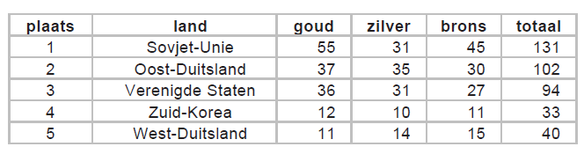
Gebruik de bron

1p Hieronder staan enkele steden waar de Olympische Spelen zijn gehouden:
− Amsterdam, 1928
− Berlijn, 1936
− Londen, 1948
− Seoel, 1988
− Barcelona, 1992

Welke stad hoort bij de bron? Verklaar je keuze met behulp van de bron.

Koude Oorlog

Bron

Uit een vergadering van de regering van de Verenigde Staten:
We hebben zes verschillende mogelijkheden:
Optie A: Niets doen.
Optie B: Een afgezant naar Chroesjtsjov sturen met het verzoek de raketten weg te halen.
Optie C: De beide betrokken landen voor de Verenigde Naties laten verschijnen.
Optie D: Een blokkade.
Optie E: Een luchtaanval.
Optie F: Een bezetting.

Gebruik de bron

1p 36 Over welke situatie uit de Koude Oorlog wordt in deze vergadering overlegd?

maximumscore 1
Uit het antwoord moet blijken dat het over (het begin van) de Cuba-crisis (1962) gaat (of een historisch juiste beschrijving daarvan).

2p 37 In Berlijn hebben zich tijdens de Koude Oorlog verschillende gebeurtenissen voorgedaan die ingrijpend zijn geweest voor de geschiedenis van deze stad.

Noem twee van deze historische gebeurtenissen. Let op! Je hoeft geen jaartallen te noemen, alleen gebeurtenissen.

maximumscore 2
Voorbeeld van een juist antwoord is (twee van de volgende):
− de verdeling van Berlijn in een westelijk en in een oostelijk deel
− de blokkade van Berlijn / de luchtbrug
− de bouw van de Muur
− de val van de Muur
− de vlucht van grote groepen mensen van Oost- naar West-Berlijn
− de arbeidersopstand in Oost-Berlijn

per juist voorbeeld 1

Opmerking
Alleen als er een duidelijk historische gebeurtenis wordt genoemd, mag een scorepunt worden toegekend.

2p Noem één gebeurtenis die kenmerkend is voor de Koude Oorlog. Geef ook aan wie deze gebeurtenis als een bedreiging beschouwde (het Westen of de Sovjetunie) en waarom deze gebeurtenis door één van beide partijen werd beschouwd als een bedreiging.

Doe het zo:
gebeurtenis: … wie beschouwde deze gebeurtenis als een bedreiging: ... (vul in: het Westen of de Sovjetunie)
waarom werd deze gebeurtenis als een bedreiging beschouwd

maximumscore 2
Voorbeeld van een juist antwoord is (één van de volgende combinaties):
− Het aanleggen van het IJzeren Gordijn; dit werd door het Westen beschouwd als een bedreiging, want hiermee werd duidelijk dat de Sovjetunie streefde naar steeds meer invloed in Oost-Europa.
− De Blokkade van Berlijn; dit werd door het Westen beschouwd als een bedreiging, want de
Sovjetunie wilde hiermee controle krijgen over Berlijn.
− De bouw van de Berlijnse Muur; dit werd door het Westen beschouwd als een bedreiging, want hiermee voerde de Sovjetunie de spanning op.
− De Cubacrisis; dit werd door het Westen beschouwd als een bedreiging, want door het plaatsen van raketten op Cuba werd de veiligheid van de Verenigde Staten bedreigd.
− De oprichting van het Warschaupact; dit werd door het Westen beschouwd als een bedreiging, want hierdoor werd de invloed van de Sovjetunie op Oost-Europa / de Sovjetdreiging voor West-Europa nog groter.
− De oprichting van de NAVO; dit werd door de Sovjetunie beschouwd als een bedreiging, want het
was een westers bondgenootschap tegen het communisme.
− De toetreding van West-Duitsland tot de NAVO; dit werd door de Sovjetunie beschouwd als een bedreiging, want in plaats van een verslagen vijand werd West-Duitsland lid van een voor de Sovjetunie vijandelijk bondgenootschap.
− Het geven van Marshallhulp door de Verenigde Staten; dit werd door de Sovjetunie beschouwd als een bedreiging, want ze vreesden een te grote (politieke en economische) bemoeienis van de
Verenigde Staten met Europa.

Indien een historische gebeurtenis, in combinatie met wie deze gebeurtenis als een bedreiging beschouwde en een verklaring waarom genoemd wordt 2
een historische gebeurtenis, in combinatie met wie deze gebeurtenis als een bedreiging beschouwde, genoemd wordt 1
alleen een historische gebeurtenis genoemd wordt 0

Opmerking
Ook andere historisch juiste gebeurtenissen met een juiste toelichting mogen goed gerekend worden.

Bron

De Nederlandse oud-minister van Buitenlandse Zaken Luns over het niet ingrijpen bij de opstand in Hongarije:
Het Westen heeft niets kunnen doen toen de dramatische oproepen om hulp in 1956 uit Hongarije klonken. Door deze oproepen werd duidelijk dat de Russische legers de Hongaarse opstand neersloegen. Men heeft mij wel eens gevraagd of het vrije Westen toen niet gefaald heeft. Mijn standpunt is altijd geweest dat het Westen niet gefaald heeft. Het Westen kón niets doen.

Gebruik de bron

1p In de bron staat ‘Het Westen kón niets doen’.
􀃆 Geef één reden waarom het Westen in 1956 niets kón doen. Gebruik in je antwoord het begrip ‘invloedssfeer’.

Antwoord

maximumscore 1
Voorbeeld van een juist antwoord is dat (ingrijpen in het conflict een nog veel groter conflict zou kunnen veroorzaken, omdat) Hongarije zich in de invloedssfeer van de Sovjetunie bevond.

Opmerking
Alleen als het begrip invloedssfeer op een juiste manier is toegepast, mag een scorepunt worden toegekend.

2p Sommige mensen hebben kritiek op het werk dat de Verenigde Naties (VN)
doen. Andere mensen vinden het werk van de VN juist erg zinvol.
􀃆 Noem één argument waarom er kritiek is op het functioneren van de VN.
􀃆 Noem ook één argument waarom het zinvol is dat een organisatie als de VN bestaat.

Doe het zo:
Kritiek op functioneren VN: … (noem argument)
VN als organisatie zinvol: … (noem argument)

Antwoord

maximumscore 2
Voorbeeld van een juist antwoord is:

• Kritiek op functioneren VN (één van onderstaande): 1
− ondanks de VN zijn er nog steeds veel oorlogen
− binnen de VN is vaak sprake van grote verdeeldheid / zijn er veel onderlinge tegenstellingen
− de VN is een geldverslindende, bureaucratische organisatie
− het vetorecht in de Veiligheidsraad blokkeert efficiënte besluitvorming / er is geen sprake van efficiënte besluitvorming

• VN als organisatie zinvol (één van onderstaande): 1
− door overleg binnen/met de VN zijn/worden oorlogen voorkomen/conflicten opgelost
− VN-legermachten (blauwhelmen) handhaven in conflictgebieden de vrede
− door de VN wordt veel gedaan aan armoedebestrijding en onderwijs (bijvoorbeeld Unicef)
− organisaties van de VN komen op voor mensenrechten

Opmerking
Als kritiek/zinvol met een juist historisch voorbeeld beargumenteerd wordt, mogen scorepunten worden toegekend.

Bron

De bron geeft aan wat Amerikaanse burgers belangrijk vinden in de Amerikaanse politiek.

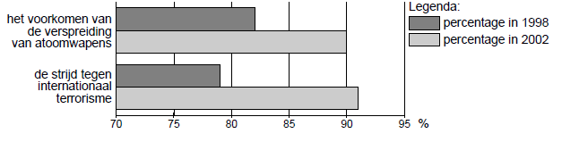

Gebruik de bron

1p Welke gebeurtenis is een verklaring voor de veranderingen in de bron?
A de aanslagen van 11 september in New York
B de Cubacrisis
C de oorlog in Vietnam
D de val van de Berlijnse Muur

Antwoord

A

1p 30 Na afloop van de Tweede Wereldoorlog ontstond er verschil van mening tussen
de Verenigde Staten en de Sovjetunie over de toekomst van Duitsland.

Welke uitspraak hierover is juist?
Verenigde Staten Sovjetunie
A De Verenigde Staten eisten een blokkade van Berlijn. De Sovjetunie wilde zo snel
mogelijk een IJzeren Gordijn in Duitsland.
B De Verenigde Staten hadden geen bezwaar tegen nazi’s in de Duitse regering.
De Sovjetunie eiste dat Hitler en zijn medewerkers werden berecht.
C De Verenigde Staten wensten een snel herstel van de Duitse economie.
De Sovjetunie eiste een schadeloosstelling van Duitsland voor de geleden oorlogsschade.
D De Verenigde Staten wilden communisme in Duitsland. De Sovjetunie wilde democratie in Duitsland.

Antwoord

C

Bron 1

Vier foto’s van wereldleiders na de Tweede Wereldoorlog

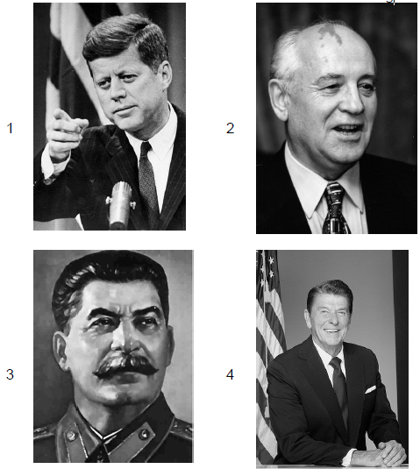

Bron 2

Hieronder staan vier uitspraken:

Uitspraak a:
We werden met communistische propaganda opgevoed. We dachten dat we ons opofferden voor de gelukkige toekomst van onze kinderen.

Uitspraak b:
Secretaris-generaal, als u vrede wilt, als u welvaart wilt voor de Sovjetunie en Oost-Europa, als u wilt liberaliseren: Kom naar deze poort! Open deze poort! Haal deze Berlijnse muur neer.

Uitspraak c:
Ik eis een onmiddellijke terugtrekking van alle raketten en ik kondig hierbij een blokkade van het eiland af.

Uitspraak d:
Als we de kapitalisten ophangen, zullen ze ons het touw dat we gebruiken proberen te verkopen.

Gebruik bron 1 en 2

2p 38 Welke foto en welke uitspraak horen bij welke naam? Neem het onderstaande schema over en vul het in. Let op! Elke uitspraak en elke foto mogen maar één keer gebruikt worden. naam wereldleider nummer van de foto
(vul nummer in)
letter van de uitspraak
(vul letter in)
Gorbatsjov
Kennedy
Reagan
Stalin
Let op: de laatste vragen van dit examen staan op de volgende pagina.

Antwoord

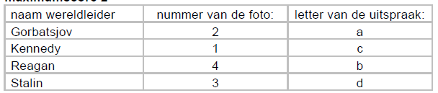

Indien acht antwoorden juist 2
Indien zes of zeven antwoorden juist 1
Indien minder dan vijf antwoorden juist 0

Bron

Uit een toespraak van de leider van de Hongaarse communistische partij (februari 1989):
Wij bereiden onze partij voor op een terugkeer naar het meerpartijensysteem van vóór 1949. Het Centraal Comité van de Hongaarse communistische partij heeft dat dit weekeinde besloten. Wij accepteren en ondersteunen het meerpartijensysteem niet alleen, wij moedigen het ook aan. Wij hebben met onze partij in het verleden fouten gemaakt. In het meerpartijensysteem zullen er minder fouten gemaakt worden dan in een situatie met één partij.

Gebruik de bron
1p 39 De Hongaarse communistische partij veranderde in 1989 van mening.
􀃆 Geef een reden waarom deze partij juist toen van mening veranderde.

Antwoord

maximumscore 1
Voorbeeld van een juist antwoord is (één van de volgende):
De leider/de communistische partij was bang zijn/haar macht te verliezen, omdat de communistische Oost-Europese landen niet meer op de (onvoorwaardelijke, militaire) steun van de Sovjetunie konden rekenen / het beleid van Gorbatsjov sinds 1985 de Sovjetunie veranderd had / de Sovjetunie in geen enkele Oostblokstaat nog met militaire middelen
ingreep.

Opmerking
Alleen als er een juiste verwijzing wordt genoemd naar de ineenstorting van het Oostblok/de Sovjetunie, mag een scorepunt worden toegekend.

